Schulversuchspraktikum
Theresa Beck
Sommersemester 2017
Klassenstufen 5 & 6

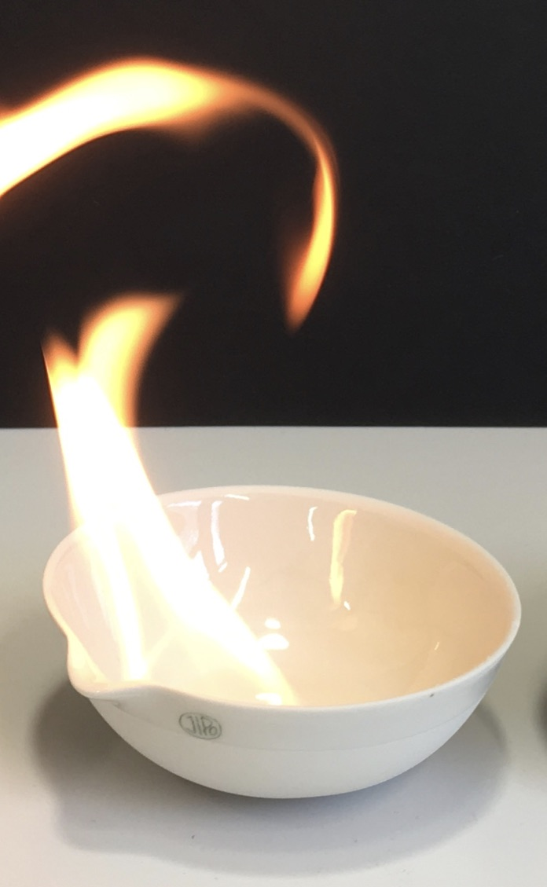
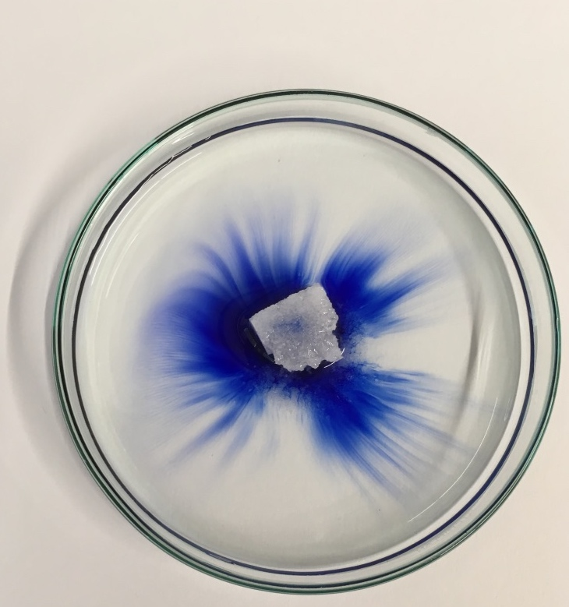

Brennbarkeit und Löslichkeit
Kurzprotokoll

Auf einen Blick:
Dieses Protokoll beschäftigt sich mit den Eigenschaften Brennbarkeit und Löslichkeit, die die Beschreibung eines Stoffes ermöglichen. Es werden ein Lehrerdemonstrationsversuch und zwei Schülerdemonstrationsversuche vorgestellt, die zur Behandlung der Thematik eingesetzt werden können. Dabei handelt es sich um grundlegende Versuche, die zur Einführung in das Thema dienen können. Es werden bei den Experimenten ausschließlich Alltagschemikalien eingesetzt, um die Lebenswelt der Schülerinnen und Schüler mit chemischen Phänomenen zu verbinden.

Inhalt

1 Weitere Lehrerversuche 1
1.1 V1 – Brennbarkeit von Zucker 1
2 Weitere Schülerversuche 2
2.1 V2 – Lösen eines eingefärbten Zuckerwürfels 2
2.2 V3 - Löslichkeit bei verschiedenen Temperaturen 5

Weitere Lehrerversuche

V1 – Brennbarkeit von Zucker
Dieser Versuch kann als Vorversuch für das Gummibärchen-Inferno eingesetzt werden, um zu zeigen, dass ein Gummibärchen und auch ein Zuckerwürfel nicht brennbar sind.
Gefahrenstoffe
Gummibärchen |  |  | H: - |  |  | P: -
Zuckerwürfel |  |  | H: - |  |  | P: -
 |  |  |  | 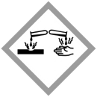

Materialien:
2 Abdampfschalen, Tiegelzange, lange Streichhölzer

Chemikalien:
ein Gummibärchen, ein Zuckerwürfel

Durchführung:
Ein Zuckerwürfel wird in eine Abdampfschale gelegt und mit einem langen Streichholz angezündet. Mit dem Gummibärchen wird analog verfahren. [1]

Beobachtung:
Weder das Gummibärchen, noch der Zuckerwürfel sind brennbar. Beide schmelzen und verfärben sich nach einiger Zeit bräunlich.

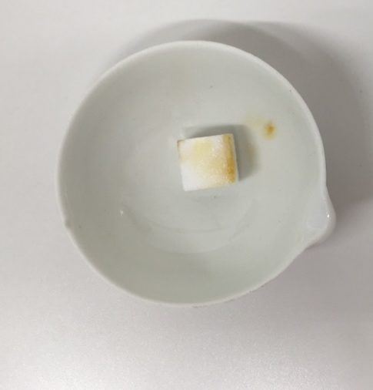

Abb. 1 – Erhitzter Zuckerwürfel. Abb. 2 – Erhitztes Gummibärchen.
Fachwissenschaftliche Deutung:
Ein Gummibärchen besteht im Wesentlichen aus Zucker. Aufgrund der hohen Aktivierungsenergie, die für die Verbrennung von Zucker aufzubringen ist, lässt sich das Gummibärchen alleine nicht entzünden. Gleiches gilt für den Zuckerwürfel.
Didaktisch reduzierte Deutung:
Der Zuckerwürfel ist nicht brennbar, da bei der Verbrennung nicht genug Energie aufgewendet werden kann, um ihn zu entzünden. Ein Gummibärchen besteht größtenteils aus Zucker. Daher ist es aus dem gleichen Grund nicht brennbar.

Entsorgung:
Die Entsorgung des Zuckerwürfels und des Gummibärchens erfolgt im Hausabfall.

Literatur:
[1] van Saan, Anita: 365 Experimente für jeden Tag. 4. Auflage. Kemper am Niederrhein 2009, S. 143.

Unterrichtsanschlüsse:
Dieses Experiment kann als Erarbeitungsexperiment eingesetzt werden, um zu zeigen, dass Zucker nicht brennbar ist. Gleichzeitig kann ein Bezug zum Thema Ernährung hergestellt werden, indem verdeutlicht wird, dass Gummibärchen größtenteils aus Zucker bestehen und daher nicht in großen Mengen verzehrt werden sollten. Durch den Hinweis auf den Hauptbestandteil Zucker kann die Nicht-Brennbarkeit des Gummibärchens infolgedessen erklärt werden.

Weitere Schülerversuche

V2 – Lösen eines eingefärbten Zuckerwürfels
Mit Hilfe dieses Versuches kann der Lösevorgang von Zucker visualisiert werden, da dieser eigentlich für das bloße Auge unsichtbar abläuft.

Gefahrenstoffe
Tinte |  |  | H: - |  |  | P: -
Zuckerwürfel |  |  | H: - |  |  | P: -
Wasser |  |  | H: - |  |  | P: -

Materialien:
Petrischale, Pasteurpipette, Tiegelzange
Chemikalien:
Tinte, Wasser, Zuckerwürfel
Durchführung:
Eine Petrischale wird mit etwas Wasser gefüllt. Auf einen Zuckerwürfel werden 2-3 Tropfen Tinte gegeben. Anschließend wird der Zuckerwürfel mit der mit Tinte bedeckten Seite nach unten in die Petrischale gegeben. [1]

Beobachtung:
Ausgehend von dem Zuckerwürfel bildet sich ein blütenähnliches Muster aus Tinte. Der Zuckerwürfel löst sich nach einiger Zeit fast komplett auf.
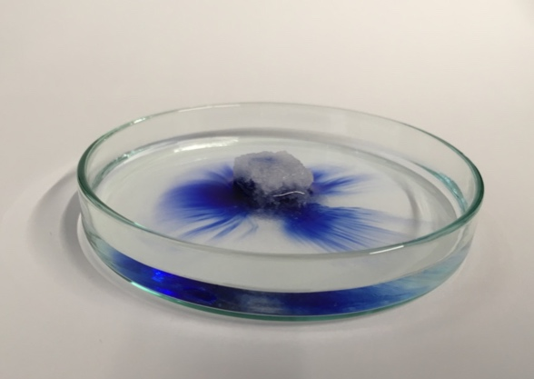
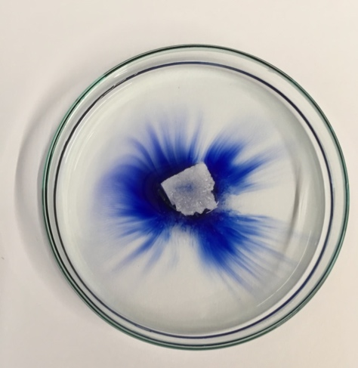
Abb. 3 – Blütenmuster aus Tinte 1. Abb. 4 – Blütenmuster aus Tinte 2.

Fachwissenschaftliche Deutung:
Wassermoleküle lagern sich an den Zuckerwürfel (Feststoff) an. Haushaltszucker besteht aus dem Disaccharid Saccharose. In Saccharose ist je ein Molekül $α$-D-Glucose und ein Molekül $β$-D-Fructose über eine $α$-$β$-1,2-gylcosidische Bindung verbunden.
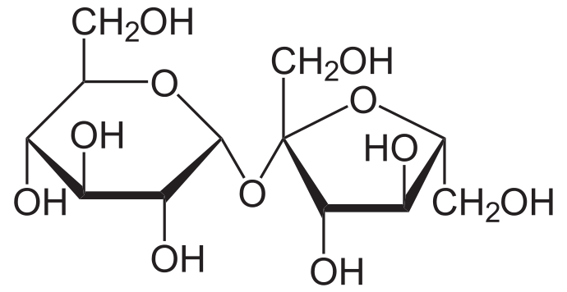
Abb. 5 – Chemischer Aufbau von Saccharose. [2]

Die Sachharose enthält viele Hydroxylgruppen. Die Wassermoleküle gehen beim Lösungsvorgang Wasserstoffbrücken mit diesen Hydroxylgruppen ein, was die gute und schnelle Löslichkeit erklärt. Allgemein steigt mit der Anzahl der polaren Gruppen die Löslichkeit des Zuckers. [3]
Die verwendete Tinte ist wasserbasiert, was ihre Löslichkeit in Wasser erklärt. Sie beinhaltet blaue Triarylmethan-Farbstoffe, wie Wasserblau. Die Löslichkeit von Wasserblau in Wasser ist zwar gut, aber es löst sich aufgrund seiner Strukturformel langsamer in Wasser als Saccharose.

Didaktisch reduzierte Deutung:
Die Tinte löst sich langsamer in Wasser auf, als der Zucker. Dadurch entsteht langsam ein blütenähnliches Muster im Wasser. Der Zucker löst sich dabei unsichtbar auf, während sich die Tinte sichtbar im Wasser löst.

Entsorgung:
Die entstehende Lösung kann im Abguss entsorgt werden.

Literatur:
[1] Haider, Thomas et. al., http://www.chemie-im-alltag.de/articles/0065/Chemie_im_Kindergarten.pdf, S.7 (zuletzt abgerufen am 18.07.2017 um 21:00 Uhr).
[2] unbekannter Autorhttps://de.wikipedia.org/wiki/Saccharose#/media/File:Saccharose2.svg (zuletzt abgerufen am 25.07.2017, um 16:29 Uhr).
[3] Helmich, Ulrich, http://www.u-helmich.de/bio/cytologie/02/021/Kohlenhydrate/Kohlenhydrate-051.html, 2012 (zuletzt abgerufen am 22.07.2017, um 16:35 Uhr).

Unterrichtsanschlüsse:
Dieses Experiment kann vor allem genutzt werden, um den Lösungsvorgang durch den Einsatz von Tinte sichtbar zu machen und der Fehlvorstellung entgegenzuwirken, dass ein gelöster Stoff „verschwindet“. Bei den Schülerinnen und Schülern könnten Verständnisschwierigkeiten auftreten, da es sich um ein Zweistoffsystem handelt. Alternativ wäre über die Verwendung von eingefärbtem Zucker nachzudenken, wie etwa bunte Zuckerstreusel. Diese Alternative wurde allerdings nicht experimentell durchgeführt und ihr Gelingen ist damit nicht sichergestellt.

V3 - Löslichkeit bei verschiedenen Temperaturen
Innerhalb dieses Versuches soll die Löslichkeit in Abhängigkeit von der Temperatur beobachtet werden. Es werden hier lediglich Alltagschemikalien eingesetzt, die den Schülerinnen und Schülern aus ihrer Alltagswelt bekannt sind.

Gefahrenstoffe
Kaffeepulver |  |  | H: - |  |  | P: -
Tee |  |  | H: - |  |  | P: -
Puderzucker |  |  | H: - |  |  | P: -
Reis |  |  | H: - |  |  | P: -
Wasser |  |  | H: - |  |  | P: -

Materialien:
8 Bechergläser (100 mL), großer Spatel, Wasserkocher, Glasstab
Chemikalien:
Kaffeepulver, Tee (am besten loser Tee), Puderzucker, Reis, kaltes Wasser, heißes Wasser
Durchführung:
Teil A:
Es werden jeweils 75 mL kaltes Wasser in die vier Bechergläser gefüllt. In jedes Becherglas werden 2 Spatellöffel des jeweiligen Stoffes gegeben. Nachdem mit einem Glasstab vorsichtig einige Male umgerührt wurde, werden die Bechergläser für 1 Minuten beobachtet.
Teil B:
Wasser wird mit einem Wasserkocher erhitzt und jeweils 75 mL in jedes der vier Bechergläser gefüllt. Die weiteren Schritte entsprechen denen in Teil A. [1]

Beobachtung:

Teil A:
Becherglas | Stoff | kaltes Wasser
1 | Kaffee | Nicht vollständig löslich  (das Wasser färbt sich braun, viel Bodensatz)
2 | Tee | Nicht vollständig löslich  (Wasser färbt sich rosa, Teekrümel am Boden des Glases und an der Wasseroberfläche)
3 | Puderzucker | Nicht vollständig löslich  (Wasser wird trüb, Bodensatz)
4 | Reis | Nicht löslich  (Wasser bleibt klar, Reis setzt sich am Boden ab)

Abb. 7 – Kaffee und Tee in kaltem Wasser. Abb. 8 – Puderzucker und Reis in kaltem Wasser.

Teil B:
Becherglas | Stoff | Heißes Wasser
1 | Kaffee | Löslich  (dunkelbraune Färbung der Lösung)
2 | Tee | Nicht vollständig löslich  (Wasser färbt sich dunkelrot,  wenig Rückstände am Boden und an der Wasseroberfläche)
3 | Puderzucker | Vollständig Löslich  (Wasser bleibt klar, keinerlei Rückstände
4 | Reis | Nicht löslich  (Wasser bleibt klar, Reis setzt sich am Boden ab und quillt leicht auf)

Fachwissenschaftliche Deutung:
Die Löslichkeit von Stoffen ist u.a. abhängig von der Temperatur des Lösungsmittels. Diese Temperaturabhängigkeit lässt sich durch die energetischen Verhältnisse beim Lösen erklären. Stoffe, die sich exotherm lösen, lösen sich besser bei niedrigen Temperaturen. Endotherm lösende Stoffe lösen sich besser bei hohen, als bei niedrigen Temperaturen. Unabhängig davon nimmt bei hohen Temperaturen die Teilchenbewegung der Wassermoleküle zu, wodurch der Lösevorgang beschleunigt werden kann.
Didaktisch reduzierte Deutung:
Die Löslichkeit der verschiedenen Stoffe ist abhängig von der Temperatur des Wassers. Einige Stoffe, wie Kaffee, Tee und Puderzucker, lösen sich in heißem Wasser besser als in kaltem. Es gibt auch Stoffe (Reis), die sich weder in kaltem noch in heißem Wasser lösen.

Entsorgung:
Die Lösungen können im Abguss entsorgt werden.

Literatur:
[1] van Saan, Anita: 365 Experimente für jeden Tag. 4. Auflage. Kemper am Niederrhein 2009, S. 21.
[2] Schubert, Prof. Dr. Volker et. al.,
http://www.chemgapedia.de/vsengine/tra/vsc/de/ch/11/aac/vorlesung/kap_7/trajektorie/fluessigkeiten.tra/Vlu/vsc/de/ch/11/aac/vorlesung/kap_7/vlu/salzloesungen.vlu/Page/vsc/de/ch/11/aac/vorlesung/kap_7/kap7_5/kap7_52/kap7_52c.vscml.html (zuletzt angerufen am 22.07.2017, um 17:10 Uhr).

Unterrichtsanschlüsse:
Dieses Experiment kann als Erarbeitungsexperiment genutzt werden, um die Temperaturabhängigkeit der Löslichkeit einzuführen. Die Schülerinnen und Schüler sollten vor Durchführung des Versuches bereits Vorwissen zum Begriff der Löslichkeit besitzen.
Alternativ zur Verwendung von Reis kann ein anderer Alltagsstoff eingesetzt werden, der sich nicht löst und somit als Blindprobe dient. Durch die Auswahl eines anderen Stoffes würde man die Problematik des Aufquellens des Reises umgehen, die eventuell eine Fehlvorstellung hervorrufen könnte.

